Mathias Lyhr

PROFIL
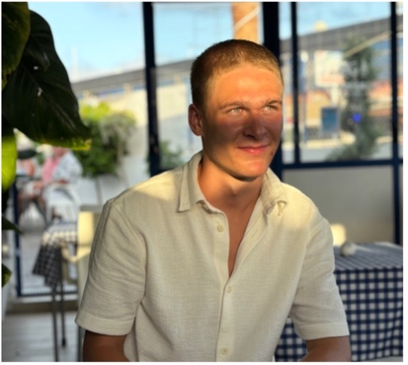
Jeg er nyuddannet multimediedesigner med en stor passion for både design og udvikling. Jeg er problemløser med en kreativ tanke og jeg kan godt lide at guide brugeren, uden at de selv er klar over det.
ERFARING
juni 2025 – maj 2026: Medstifter & udvikler i Zentroai
Medstifter af en AI-virksomhed, der hjælper virksomheder med at optimere processer gennem intelligente AI-løsninger, AI-agenter og automatiserede workflows.
- Designede og udviklet virksomhedens hjemmeside fra bunden
- Byggede et fuldt fungerende CRM-system med live datahentning fra regnskabsprogrammet Billy (cashflow og kundeoversigt)
januar 2026 – marts 2026: Praktikant hos Incline Software ApS
10 ugers praktik som del af multimediedesigneruddannelsen med arbejde på tværs af hele stacken.
- Front end og back end udvikling
- QA-testning og kvalitetssikring af softwareløsninger
november 2023 – februar 2025: Studenter medhjælper hos Carzelle ApS
Studiejob i en digital bilimport-/ eksportvirksomhed.
- Modtog og registrerede dokumenter, som registreringsattester, COC, bilnøgler og servicebøger.
- Scannede dokumenterne så der var digital kopi, så vi havde belæg for, vi har modtaget det.
- Pakkede dokumenter, nøgler og servicebøger til kunden og sendte det med posten.
- Registrerede jeg har sendt og hvad jeg har sendt, så vi igen har belæg.
december 2021 – juni 2023: Ungarbejder i lokale Fakta
- kassebetjening, vareopsætning og rengøring.
PROJEKTER
2025: ZentroAI Hjemmeside
Designet og udviklet hjemmeside til ZentroAI, som viser hvad virksomheden laver, hvilke kunder vi har, og hvordan man kan kontakte os.
2025: ZentroAI CRM
Komplet CRM-system der via API henter og visualiserer cashflow og kundedata fra regnskabsprogrammet Billy. Man kan oprette og registre kunder og projekter. Og systemet holder styr på timeline og deadlines og kommer med forslag til hvad man kan gøre som næste step ved en kunde eller projekt.
UDDANNELSE
2024 – 2026: Multimediedesigner Erhvervsakademi Aarhus, Viby
Uddannelse med fokus på grafisk design, UX/UI, webudvikling og digital kommunikation.
2021 – 2024: HHX Aarhus Business College, Vejlby Risskov
Højere handelseksamen med fokus på erhvervsøkonomi, afsætning og internationale forhold.

LinkedIN | +45 42 16 16 25 | mathiaslyhr@outlook.com

